Általános információk:
Tanterv: Építészmérnök osztatlan 2, sz.
Építészmérnök Bsc. 2. sz.
Építőművész Ba. 2. sz.
Gépészmérnök Bsc 2. sz.
Villamosmérnök Bsc.2sz.
Építőmérnök Bsc.2sz.
Mérnök informatikus Bsc.2sz.

Tantárgy neve: Számítógépes modellezés Sketchup
Tantárgy kódja: SZB004MN-LA-01
Szemeszter: 2.
Kreditek száma: 2
A heti órák elosztása: 0/0/2
Értékelés: félévközi jegy (f)
Előfeltételek: Nincs
Tagozat: Nappali

Tantárgy felelős: Dr. Széll Attila Béla, egyetemi docens
Iroda: 7624 Magyarország, Pécs, Boszorkány u. 2. B-321
E-mail: szellattila@mik.pte.hu
Munkahelyi telefon: +36 72 503650/23820

Oktatók: Dr. Széll Attila Béla, egyetemi docens
Iroda: 7624 Magyarország, Pécs, Boszorkány u. 2. B-321
E-mail: szellattila@mik.pte.hu
Munkahelyi telefon: +36 72 503650/23820

Tárgyleírás
A hallgatók tanári segítséggel egy féléves feladaton keresztül sajátítják el a Sketchap Make 3D modellező programot. A feladat egy kilátó megtervezése.
7. héten félévközi a 15. héten pedig végperzentáción mutatják be a hallgatók munkáikat melyek során tanári vezetéssel csoportosan elemezük és értékeljük azokat.

Oktatás célja
A tárgy célja, hogy a hallgatókat bevezesse a térbeli tervezés rejtelmeibe, megalapozva ezzel egy szemléletet mely a generatív tervezés alapjául szolgál. Az alkalmazott program a SketchUp, mely rendszer és módszer a háromdimenziós modellezéshez. Egy háromdimenziós tervező és modellező környezet mely lehetővé teszi a felhasználók számára megrajzolni a tárgy körvonalait vagy határvonalait két dimenzióban, a papír és ceruzához hasonló, ismert módon. A felhasználó által készített kétdimenziós sík felületek aztán húzhatók és tolhatók a környezetben a szerkesztő eszközökkel könnyen és intuitív módon modellezve háromdimenziós testeket és geometriákat.

Tantárgy tartalma
Feladat: Tetszőleges anyagból készített kilátó tervezése a parametrikus tervezés módszereinek felhasználásával. Törekedni kell a szerkezet forma, funkció, anyag egységére. A tervezést a természetben található formák, algoritmusok inspirálják. A felkészülés, analízis során feladat a biomimetikus építészet alapjainak megismerése.
A feladatok, követelmények kiadása a tematika szerint történik, melyek az előadás a segédletekkel egyetemben a tantárgy Neptun Meet Street felületére feltöltésre kerülnek. A tantárgyhoz kapcsolódó információk ugyancsak ezen a felületen lesznek elérhetőek.

Számonkérési és értékelési rendszere
A tantárgy felvételével, követelményrendszerével, teljesítésével, a hallgató szorgalmi-, vizsga- és záróvizsga időszak kötelező teendőivel kapcsolatban minden esetben a Pécsi Tudományegyetem érvényben lévő Szervezeti és Működési Szabályzatának 5. számú melléklete, a Pécsi Tudomány egyetem Tanulmányi és Vizsgaszabályzata (TVSZ) az irányadó.
A foglalkozásokon való részvétel:
- A TVSZ előírásainak betartása kötelező.
- Az gyakorlatokon a részvétel kötelező.
- Mulasztások száma a TVSZ. 40.§ alapján.

A félév sikeres befejezésének feltétele az aktív órai jelenlét, a feladatok határidőre való elkészítése, bemutatása, az alaki és formai követelmények betartása.

A tantárgy félévközi jeggyel zárul. A félév zárása a 15. héten történik. A gyakorlati foglalkozásokon való igazolt jelenlét a tematikában rögzített aktuális munkarész bemutatásával történik! A gyakorlatvezetők jelenléti ívet/ konzultációs lapot vezetnek, megjelent, valamint nem jelent meg/ nem készült bejegyzéssel.

A hallgatóknak a félév során egy tervfeladatot és egy makettet kell készíteni.
A félév során a hallgató munkájáról két alkalommal ad számot vizuális prezentáció keretében.
A félévközi munka és az aláírás minimális feltételei:
a., A féléves tervfeladat határidőre történő beadása, prezentálása.
b., A makett határidőre történő beadása.

Félévközi prezentáció 7. héten
Félévközi prezentáció pótlása 8. héten
Vég prezentáció 15. héten

Terv és makett leadás 15. héten az utolsó gyakorlati órán. Digitálisan és 45/100 mm-es egységes PTE-MIK-es fejléccel ellátott kétoldalas habkartonra kasírozott tablókon.
A terv és a makett végső leadása és a vég prezentáció pótlása, javítás 2022.05.23.-én, 9.00-12.00 óra között a b321. irodában.

A félévi munka értékelése:
A félévi munka alapján maximum 100 pont szerezhető.
- Tervfeladat 80p. min. 40p.
- Makett 20p. min. 20p.

A minősítés az alábbiak szerint történik:

85 p – 100 p 100% A (5, jeles, excellent, sehr gut)
71 p – 84 p 84% B (4, jó, good, gut)
60 p – 70 p 70% C (3, közepes, avarage, befriedigend)
50 p – 59 p 59% D (2, elégséges, satisfactory, genügend)
0 p – 49 p 49% F (1, elégtelen, fail, ungenügend)

Pótlási lehetőségek:
Pótlás, javítás a vizsgaidőszak első hetében 2022. 05.23.-én, 9.00-12.00 óra között a b321. irodában.
Konzultációs lehetőségek:
Konzultációra a gyakorlati órákon, illetve a gyakorlatvezetők heti fogadó óráján van lehetőség,
hétfőn: 16.30-17.30 óra között a b321-es irodában.

Kötelező irodalom
Órai jegyzetek, segédletek, kiosztott mintapéldák.
https://www.facebook.com/search/top/?q=sketchup%20tutorials
BIOMIMETIC ARCHITECTURE
Szeminar 2011-2012
Vaisali K B070225 AR

Oktatási módszer
A hallgatók tanári segítséggel egy féléves feladaton keresztül sajátítják el a Sketchap Make 3D modellező programot. Feladat egy tetszőleges anyagból készített kilátó tervezése a parametrikus tervezés módszereinek felhasználásával.
A tantárgy folyamatos kommunikáción alapszik az oktatók és a hallgatók között.
Módszer:
1. folyamatos konzultáció órarendi időben a részletes tantárgyi programban meghirdetett tanmenet szerint
2. önálló munka órarendi időben a részletes tantárgyi programban meghirdetett féléves tanmenet szerint
3. önálló otthoni munka

Részletes tantárgyi program és követelmények

Metodika és szempontrendszer:
A hallgatók probléma feldolgozási módszere a valóságos tervezési folyamatot modellezi (komplex probléma szemlélet = funkció-szerkezet-forma párhuzamos vizsgálata), ugyanakkor leképezi az egyetemi szintű oktatás akadémiai jellegét is (kutató-elemző munka).
Cél a csapatmunka erősítése, az ebben rejlő előnyök (több szem többet lát) kiaknázása, különös tekintettel arra, hogy az egyén felelőssége (saját terv kell, hogy készüljön) ne változzon csapat-felelősségé. A csapatmunka tehát az önálló munka közös megvitatását jelenti a prezentációk során.
A prezentációk szerepe tehát:
- közös megbeszélés – az otthon végzett munka bemutatása, megbeszélése, a feltáratlan problémák felvetése, a feltárt problémákra adható válaszok elemzése
- önálló továbbgondolása a feladatnak
- közös megbeszélés – az órán végzett munka bemutatása, megbeszélése, a feltáratlan problémák felvetése, a feltárt problémákra adható válaszok elemzése

Feladatok és követelményrendszerük

A hallgatóknak a félév során egy tervfeladatot és egy makettet kell készíteni.

- Tevfeladat 80p.
Kilátó tervezése adott helyszínre.
Beadandó munkarészek:
- 3D, méretekkel és az ábrák léptékével ellátott rajzok a kilátó minden nézetéről (elölnézet, oldalnézet, keresztmetszet).
- A rajzokat Sketchup Make programmal, a megértést legjobban segítő megoldásokkal kell elkészíteni.
- Egy maximum 500 szavas koncepció leírás, A4 lapon
Félévközi prezentáció 7. héten . Félévközi prezentáció pótlása 8. héten.
Vég prezentációja 15. héten. Terv és makett leadás 15. héten az utolsó gyakorlati órán ,digitálisan és tablón. A terv és a makett végső leadása és a vég prezentáció pótlása, javítás a 16. héten, 2022.05.23.-én, 9.00-12.00 óra között a b321. irodában.
Formai követelmény:
45/100 mm-es egységes PTE-MIK-es fejléccel ellátott kétoldalas habkartonra kasírozott tablókon.
Elkészítése a kiadott minta alapján.

- Makett 20p.
A félév során 1db makettet kell készíteni.
A léptékét a gyakorlatvezető határozza meg. Anyaga tetszőleges lehet 3D nyomatással is.
A munkaközi makett félévközi bemutatása a 7. héten .
Beadás a 15. héten az utolsó gyakorlati órán.
Végső leadás, javítás a vizsgaidőszak első hetében 2022. 05.23.-én, 9.00-12.00 óra között a b321. irodában.

A hallgatók a leadáson (és a javításain) a kihirdetett szempontrendszer teljesítésével és az órák látogatásával szerzi meg a jogot az aláírásra, a tartalmi szakmai bírálatra, tehát érdemjegy szerzésére. A kritériumok meglétét a gyűjtőlapokon regisztráljuk. Az a hallgató, melynek a kritériumok közül bármelyik is hiányzik a javítási lehetőségek után is, annak féléve nem teljesítettnek minősül, a tárgy aláírása megtagadásra kerül, a tárgyat egy későbbi szemeszterben újra fel kell vennie.

Oktatói csoportbeosztás:
Csoport 1.
SZB004MN-LA-01 Helyszín és időpont: PTE MIK. A207. Hétfő 18.30-20.00. : Dr. Széll Attila Béla
A207. Kedd 16.45-18.15 : Dr. Széll Attila Béla A207. Kedd 18.30-20.00. : Dr. Széll Attila Béla

Program heti bontásban
1.Hét | Hétfő 18.30-20.00 Kedd 18.30-20.00, 16.45-18.45
 | Labor
Metodika | -
Febr.7,8,9 | A feladat és a tantárgyi követelmény ismertetése. Bevezetés a Sketchup Make program használatába.  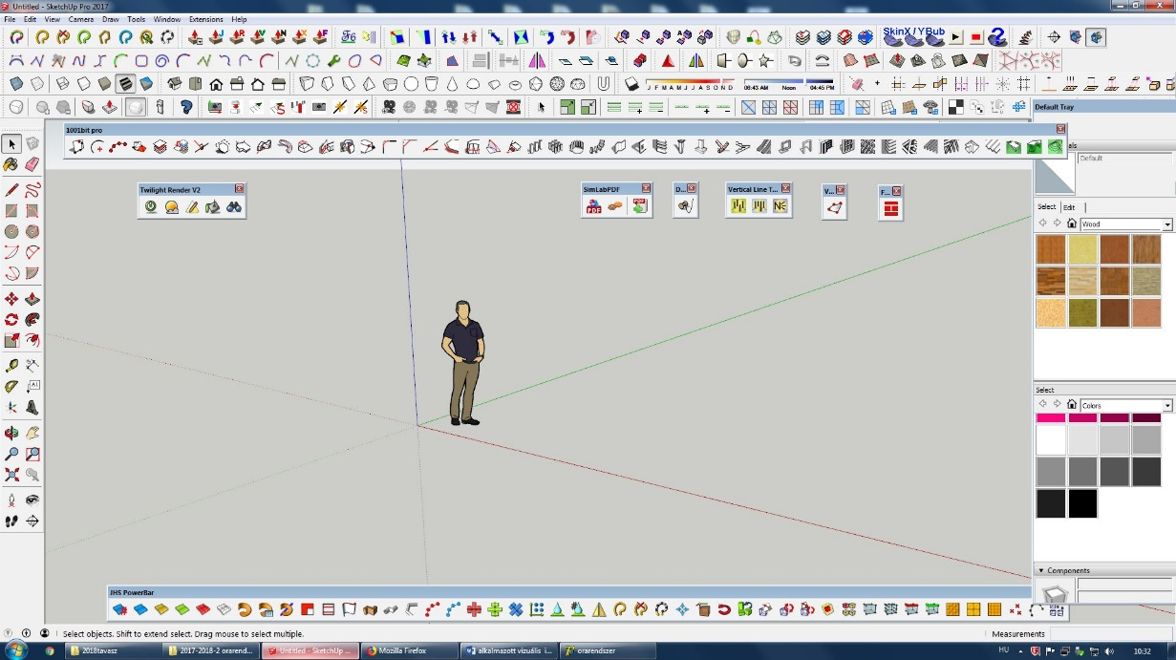

2.Hét | Hétfő 18.30-20.00 Kedd 18.30-20.00 16.45-18.45
 | Labor
Metodika | vezetett gyakorlat,konzultáció és önálló munka
Febr.14,15,16 | Alap Pluginok ismertetése. Egyenes, kör , sokszög szerkesztése. Síkidom szerkesztés, méretezés.  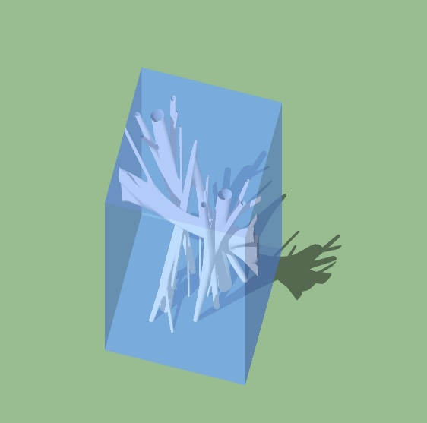

3.Hét | Hétfő 18.30-20.00 Kedd 18.30-20.00, 16.45-18.45
 | Labor
Metodika | vezetett gyakorlat,konzultáció és önálló munka
Febr.21,22,23 | Szögszerkesztés. Sokszorozás, másolás , elforgatási parancsok ismertetése.  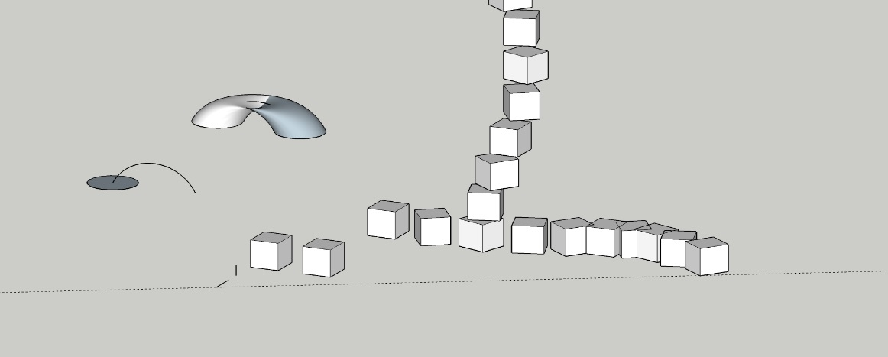

4.Hét | Hétfő 18.30-20.00 Kedd 18.30-20.00 , 16.45-18.45
 | Labor
Metodika | vezetett gyakorlat,konzultáció és önálló munka
0.2.28, 03.01.,02. | Követési parancsok.  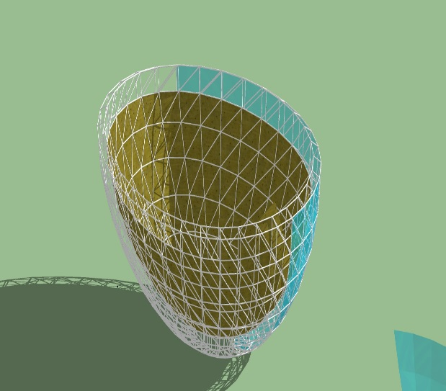

5.Hét | Hétfő 18.30-20.00 Kedd 18.30-20.00, 16.45-18.45
 | Labor
Metodika | vezetett gyakorlat,konzultáció és önálló munka
Március 7,8,9. | Test készítés.  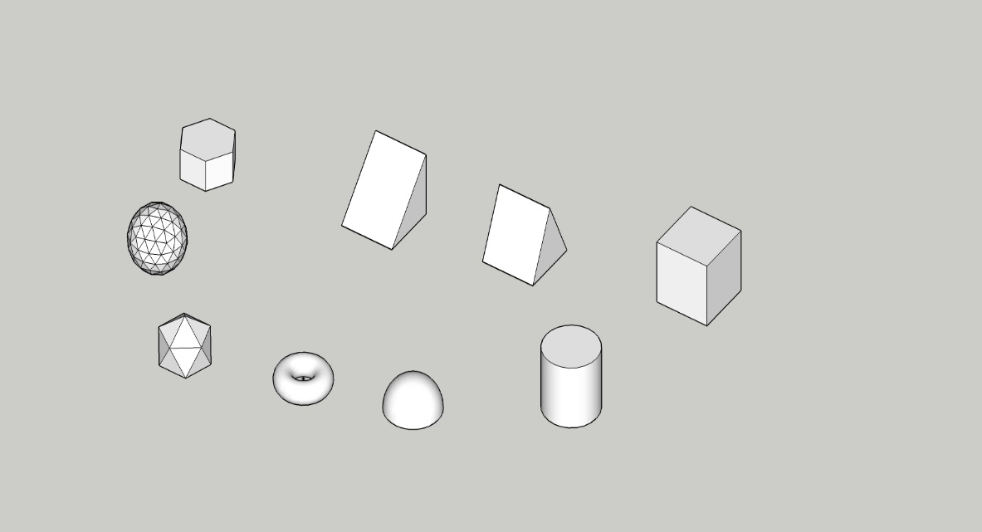

6.Hét | Hétfő 18.30-20.00 Kedd 18.30-20.00, 16.45-18.45
 | Labor
Metodika | vezetett gyakorlat,konzultáció és önálló munka
Március 14,15,16-09. | Kitöltés, mintázat, strukturák készítése.  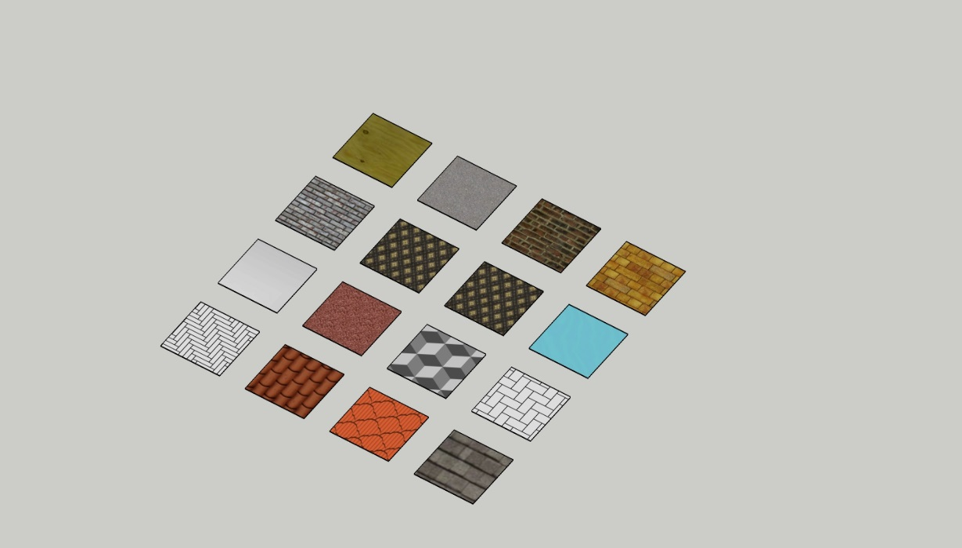

7.Hét | Hétfő 18.30-20.00 Kedd 18.30-20.00, 16.45-18.45
 | Labor
Metodika | -
Március21,22,23 | Félévközi prezentáció

8.Hét | Hétfő 18.30-20.00 Kedd 18.30-20.00, 16.45-18.45
 | Labor
Metodika | vezetett gyakorlat,konzultáció és önálló munka
Március 28,29,30 | Íves felületek szerkesztése  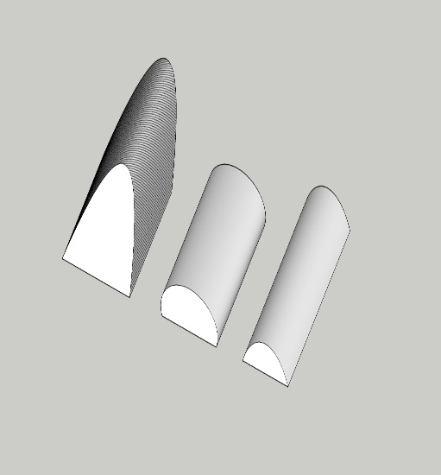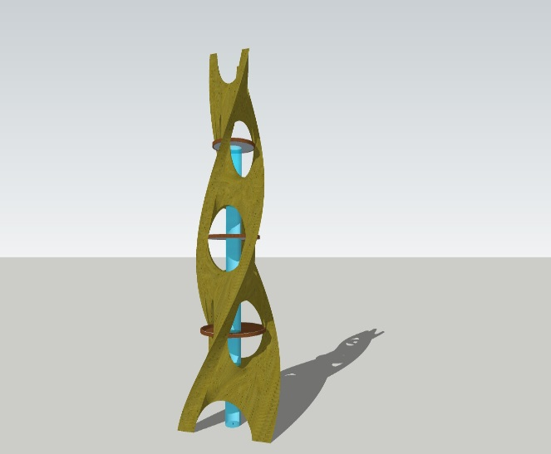

9.Hét | Hétfő 18.30-20.00 Kedd 18.30-20.00, 16.45-18.45
 | Labor
Metodika | vezetett gyakorlat,konzultáció és önálló munka
04.04,05,06 | Íves felületek szerkesztése  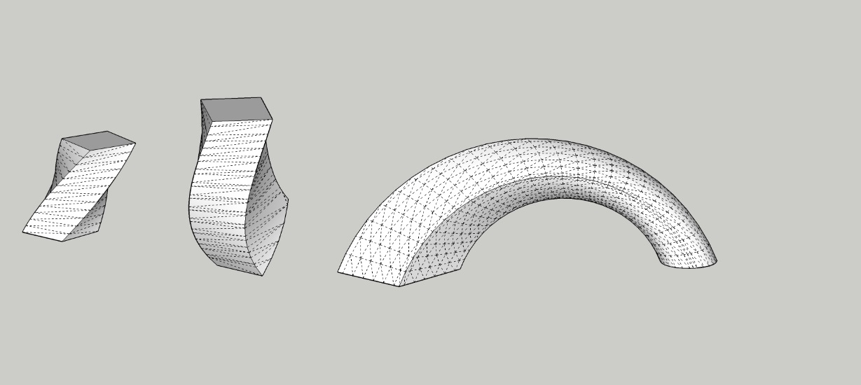

10.Hét | Hétfő 18.30-20.00 Kedd 18.30-20.00, 16.45-18.45
 | vezetett gyakorlat,konzultáció és önálló munka
Metodika | Transzformáció
04,11,12,13

11.Hét | Hétfő 18.30-20.00 Kedd 18.30-20.00, 16.45-18.45
 | Labor
Metodika | TAVASZI SZÜNET

12.Hét | Hétfő 18.30-20.00 Kedd 18.30-20.00, 16.45-18.45
 | Labor
Metodika | vezetett gyakorlat,konzultáció és önálló munka
Április 25,26,27 | Torzfelületek szerkesztése  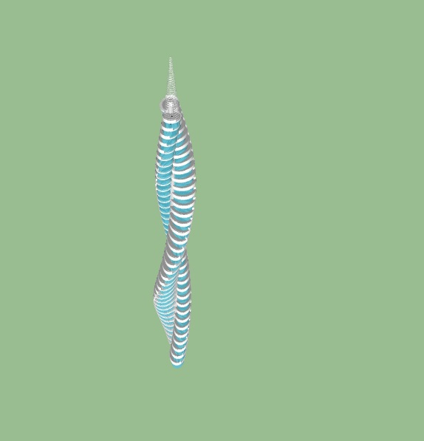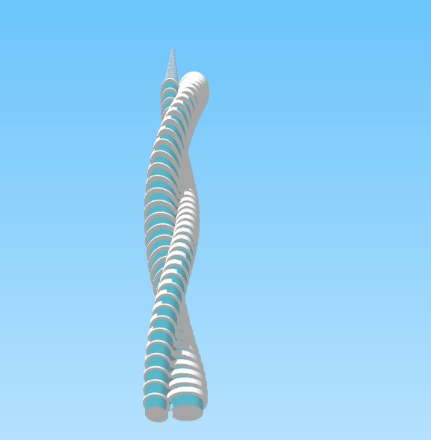

13.Hét | Hétfő 18.30-20.00 Kedd 18.30-20.00, 16.45-18.45
 | Labor
Metodika | vezetett gyakorlat,konzultáció és önálló munka
május 2,3,4 | Biomimetikus építészeti tervezés alapjai  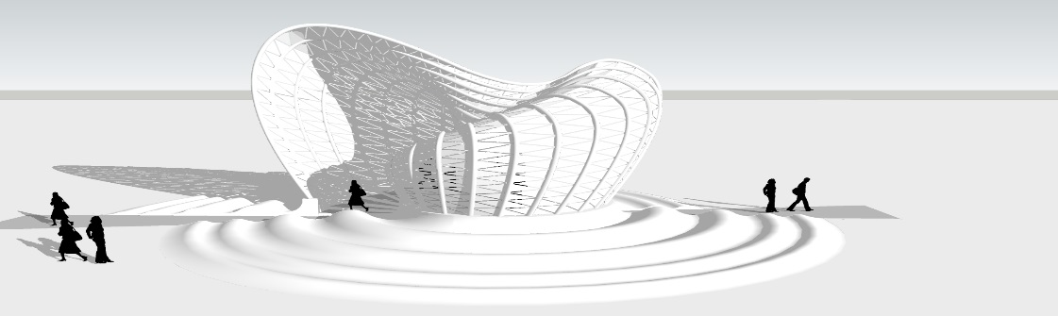

14.Hét | Hétfő 18.30-20.00 Kedd 18.30-20.00, 16.45-18.45
 | Labor
Metodika | vezetett gyakorlat,konzultáció és önálló munka
Május 09,10,11 | 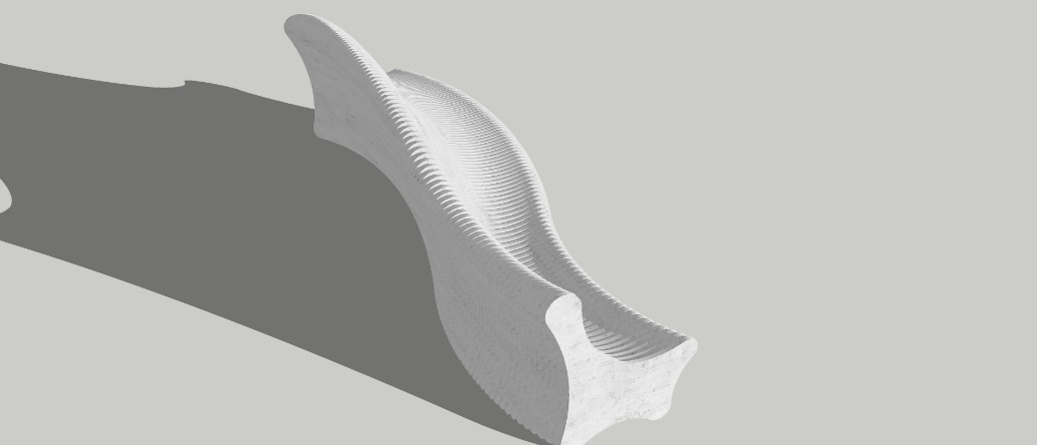  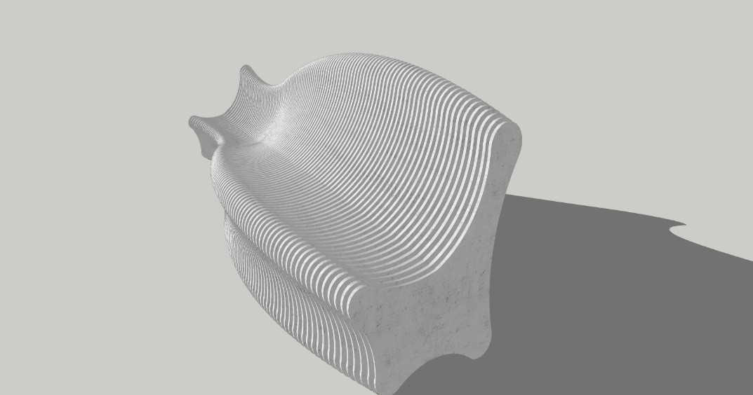

 | szorgalmi időszak utolsó hete
15.Hét | Hétfő 18.30-20.00 Kedd 18.30-20.00, 16.45-18.45
 | Labor
Metodika | -
Május 16,17,18 | 2. Prezentáció  A FÉLÉVES TERV ÉS MAKETT BEADÁS HATÁRIDEJE

 | vizsgaidőszak 1. hete
16.Hét | Szerda 9.00-12.00 B321. iroda
 | -
Metodika | -
Május 23 | (pótlás, javítás)

Ezen tantárgyi program részleteiben (dátum/helyszín/pontosítások) történő változtatás jogát fenntartjuk, melyről a hallgatókat minden esetben tájékoztatjuk. A félév folyamán felmerülő kérdésekkel, problémákkal a tantárgyfelelőst, valamint az intézeti koordinátort lehet keresni a szorgalmi időszakban.

Dr. Széll Attila Béla
egyetemi docens
tantárgyfelelős

Pécs, 2022. 02. 04.

